FOTOGRAFIE
RODINNÁ TAJEMSTVÍ A LÁSKA V PŘÍBĚHU NESOUCÍM SE PŘES DVĚ GENERACE…

Praha, 4. listopadu 2019
Fotografie je román plný emocí. Autorka čtenáře přenáší mezi dvěma vypravěčkami a časovými obdobími – mezi Rachael a Sophií, mezi Itálií 50. let a Anglií současnosti. Zatímco Rachael hledá po emigraci své místo na světě, Sophie má zdánlivě vše, po čem může toužit. Jejich životy jsou ale propojenější, než by se zpočátku mohlo zdát.

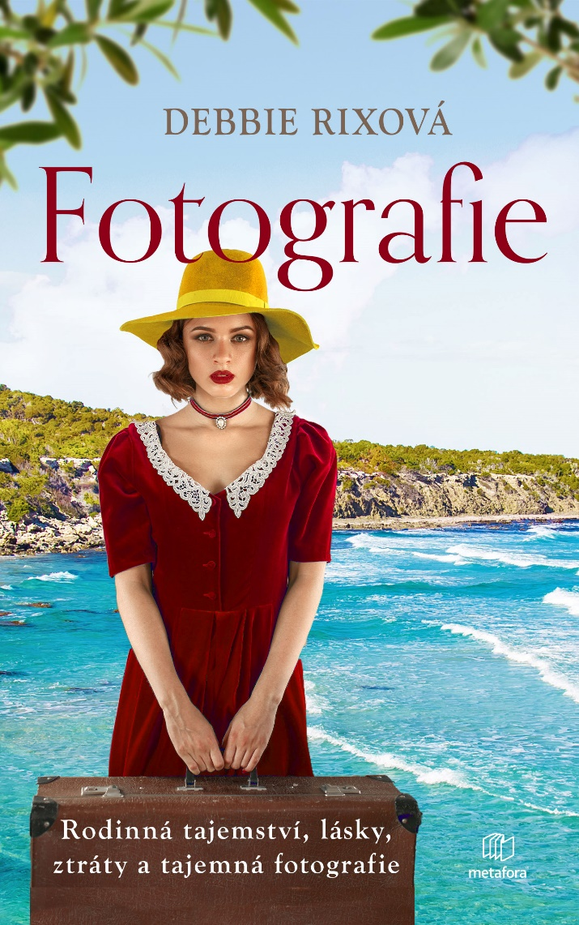
DVĚ ŽENY, DVA OSUDY. LÁSKA I ZTRÁTA V DOJEMNÉM PŘÍBĚHU…

Itálie, 1958: Rachael je mladá vdova, která po neúspěšném maďarském povstání v roce 1956 nachází spolu se svým otcem azyl v Anglii. Dlouho bojovala o přežití, nevěděla, kde má domov ani komu může důvěřovat, a až když doprovází otce archeologa za prací na prosluněnou Sardinii, nachází místo, kde se cítí v bezpečí. Rachael zde prožívá bezstarostné léto, zapomene na stíny minulosti a zamiluje se. Nepřinese jí však nově nalezené štěstí jenom další zklamání?
Anglie, 2017: Sophie má pohledného manžela, úžasný dům na anglickém venkově a úspěšnou kariéru antropoložky. Když se v důsledku nenaplněné touhy po dítěti začnou v jejím manželství objevovat trhliny, upne se na svoji práci a útěchu hledá i ve vzpomínkách na dětství a na svou milovanou babičku Rachael. Jednoho dne objeví v jejím starém sekretáři fotografii mladého muže a hedvábný náramek. Pustí se do pátrání, které odhalí neobyčejný příběh babiččiny minulosti a tajemství, které má moc změnit jí život…
Fotografie je naprosto strhující a neodolatelný příběh lásky, ztráty a rodinného tajemství klenoucího se přes generace.
464 stran, formát 129 x 206, pevná vazba s přebalem, cena 399 Kč / 18,43 EUR
O autorce:
Debbie Rixová je britská spisovatelka, televizní moderátorka zpráv, dokumentárních i zábavných pořadů a producentka. Je autorkou čtyř historických románů, za předposlední titul Hedvábníkova žena (The Silk Weaver´s Wife, 2017) se v roce 2018 dostala do užšího výběru na cenu britské Asociace autorů romantických románů (RNA) v kategorii Historický román.

Ohlasy:

Proč čtenáři milují Fotografii:

„Skvělý román se dvěma různými časovými liniemi… Úžasný… Strhující… Naprosto mě po všech stránkách pohltil… a zanechal touhu číst dál!“
― The Book Trail

„Kouzelný příběh o nadčasovosti lásky… překrásně vyprávěný.“
― A Book Nerd, A Bookseller and a Bibliophile

„Jednoduše úchvatné… Moc se mi líbí, jak se střídá současnost s minulostí… Jako by to byla mísa plná rozličně namíchaných emocí, a výsledek je prvotřídní.“
― B for Bookreview

„Kniha určitě potěší fanoušky Kathryn Hughesové… Perfektní čtení.“
― Goodreads Reviewer

K dispozici na vyžádání:
- PDF knihy
- recenzní výtisky
- hi-res obálka
- ukázky
- další doprovodné materiály

Kontaktní údaje:
Bc. Šárka Šilhartová, DiS.
Nakladatelský dům GRADA
U Průhonu 22, 170 00 Praha 7, Czech Republic
Tel.: +420 234 264 551, Mobil: +420 703 143 154
e-mail: silhartova@grada.cz, web: http://www.grada.cz/

